**SMART-PDM**

**质量管理软件操作手册**

**目录**

1 使用说明 2

1.1 登录 2

1.2 基础管理 5

1.2.1 公司角色管理 5

1.2.2 工厂管理 6

1.2.3 产线管理 6

1.3 测点管理 7

1.3.1 网关验证 7

1.3.2 测点维护 9

1.4 设备管理 10

1.4.1 设备类型管理 10

1.4.2 设备管理 10

1.5 生产管理 12

1.5.1 产品管理 12

1.5.2 生产记录 15

1.6 监控管理 16

1.6.1 监控设计 16

1.6.2 监控画面 23

1.7 统计分析 24

1.7.1 品质分析 24

1.7.2 Spc 25

1.7.3 Qdas 25

1.7.4 Spc统计 26

1.8 量具管理 27

1.8.1 量具管理 27

1.8.2 量具报警管理 28

1.8.3 量具操作日志 29

# 使用说明

## 登录

1.打开桌面谷歌浏览器，输入<http://IP:PORT/FRDBasesingle>

桥九为<http://192.168.32.103:8088/FRDBasesingle>

桥八为<http://192.168.32.4:8088/FRDBasesingle>

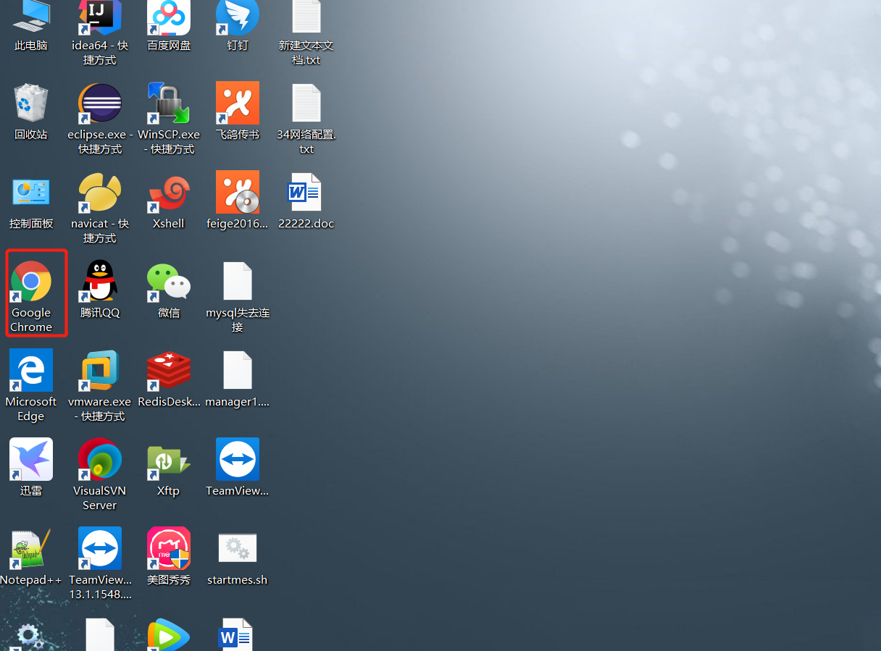

2.点击登录按钮

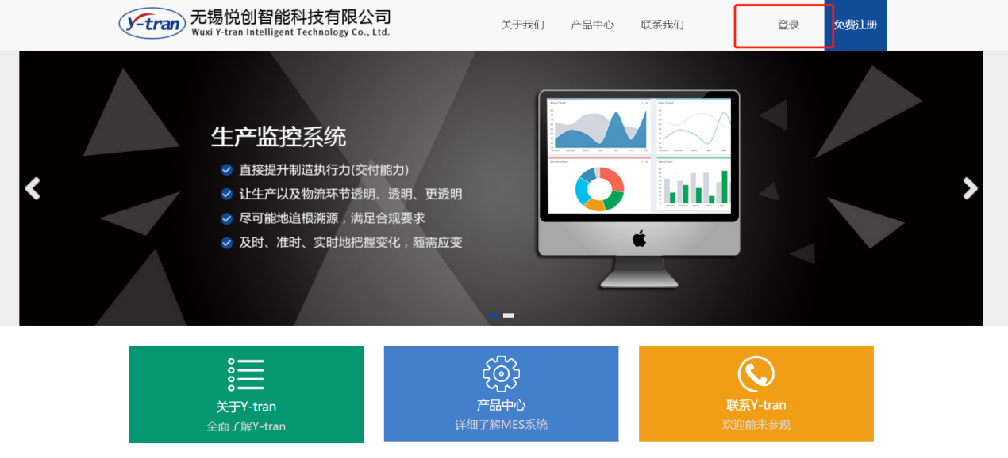

3.输入用户名密码

用户名：hd

密码：123456

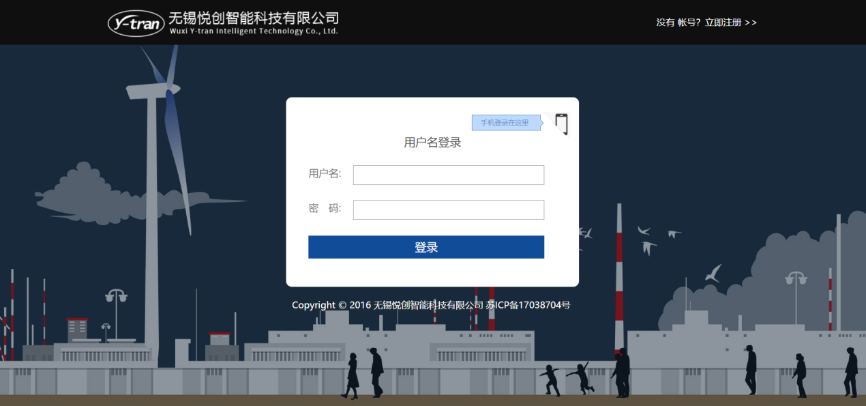

4.登录成功后进入PDM系统

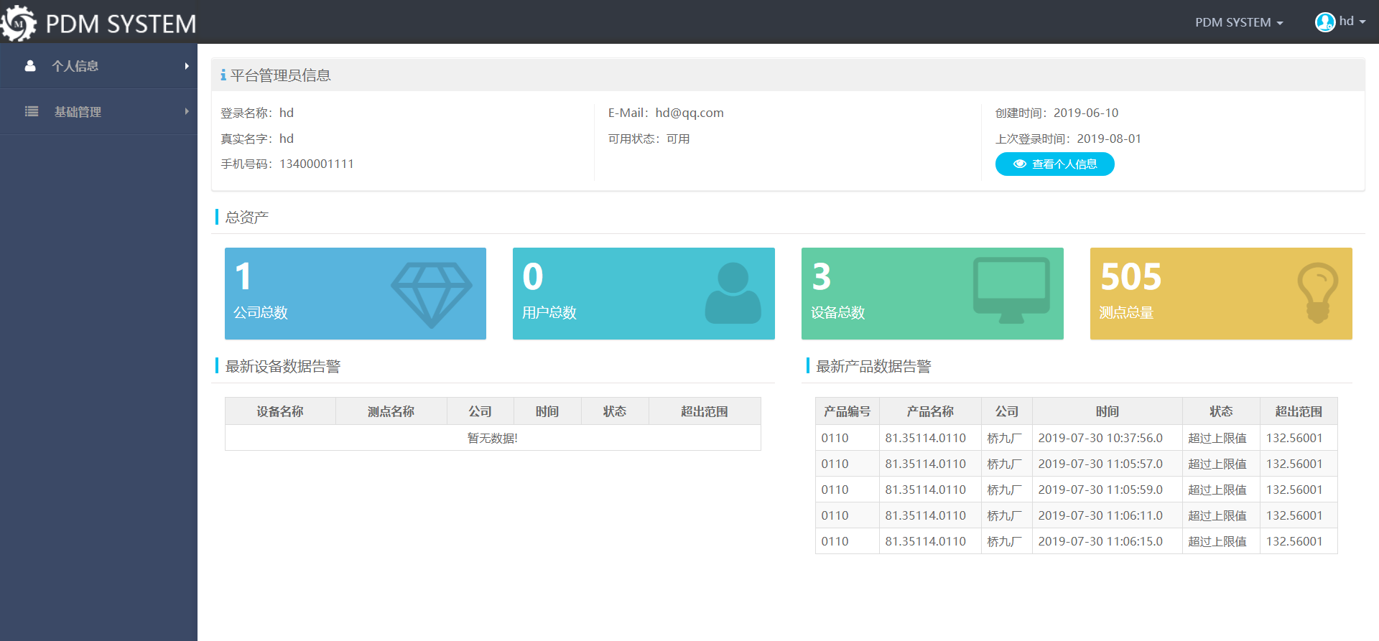

5.点击右上角PDM SYSTEM选择工厂，进入PDM系统。

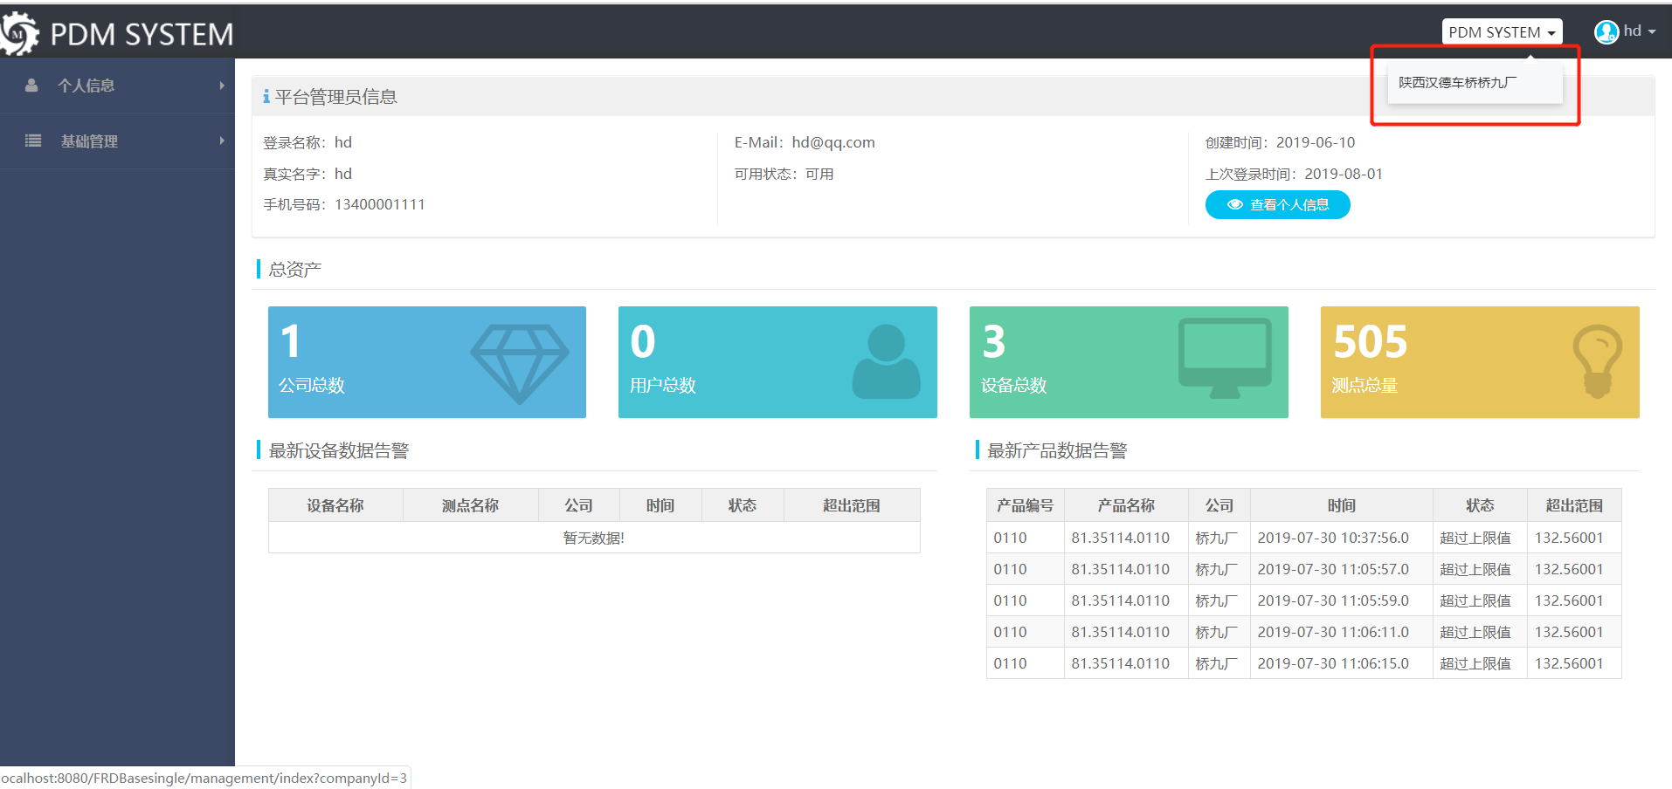

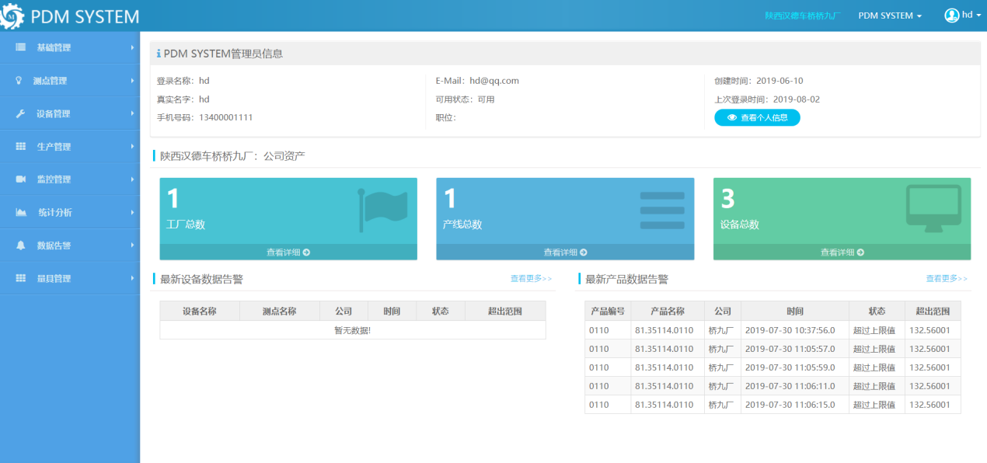

## 基础管理

### 公司角色管理

公司角色管理是用来给工厂登录用户赋予角色，该角色具有哪些功能的操作显示权限。

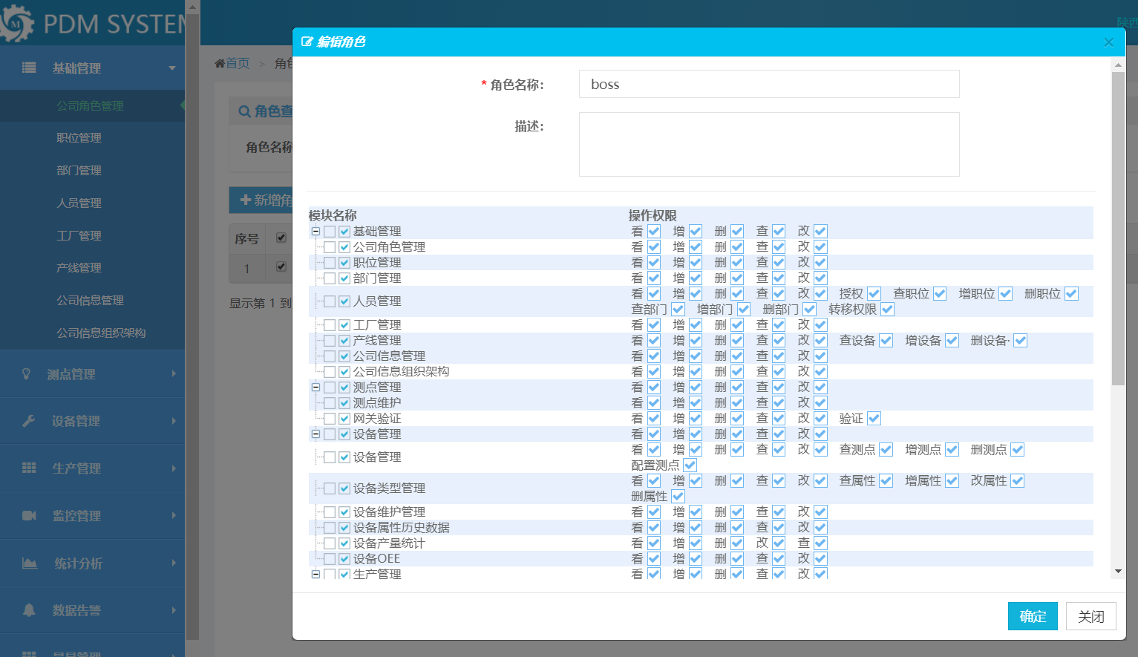

操作步骤

1. 点击新增角色，输入角色名称，勾选所需模块名称。

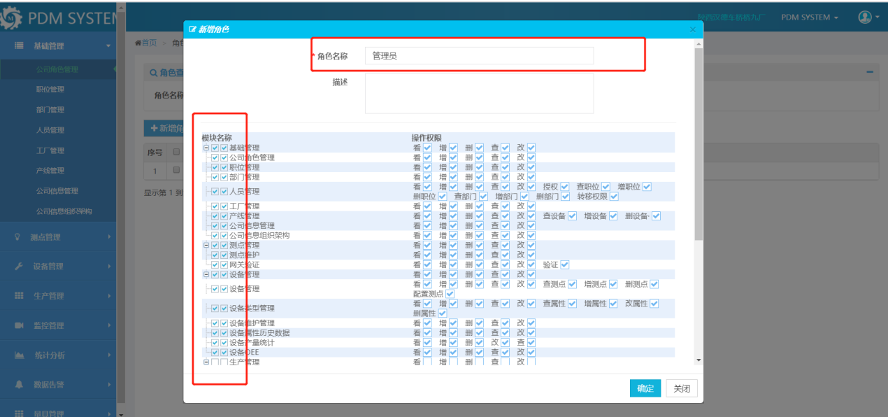

### 工厂管理

操作步骤

1. 点击添加工厂，输入工厂名称，工厂地址，选择成立日期。

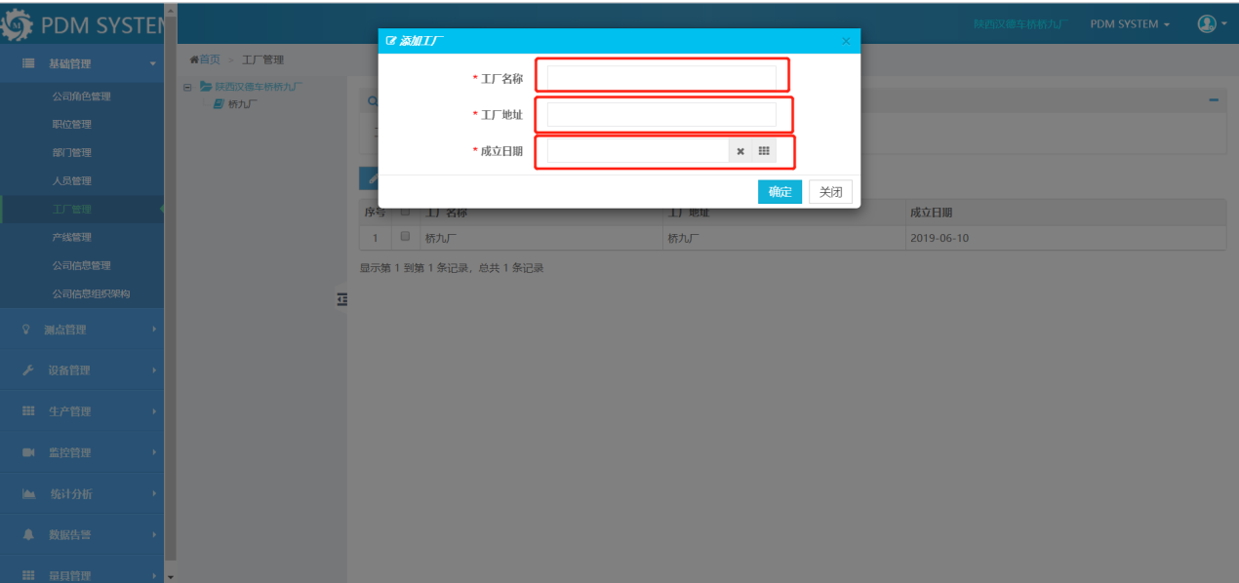

### 产线管理

操作步骤

1.选择添加产线，输入产线编号，产线名称，选择所属工厂。

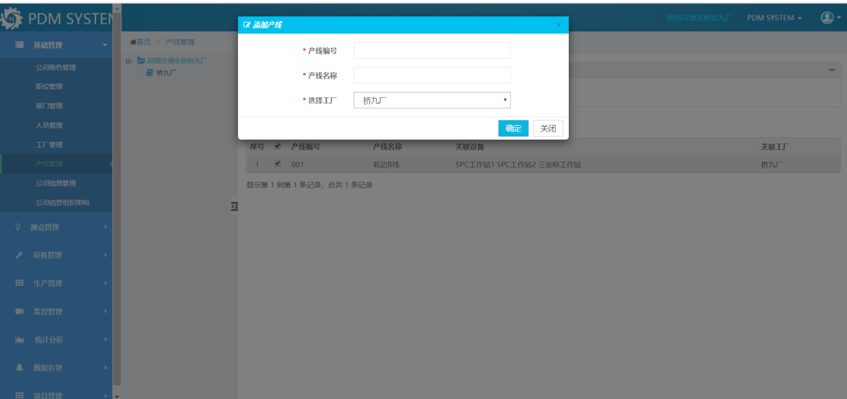

2.勾选产线，为产线分配设备。

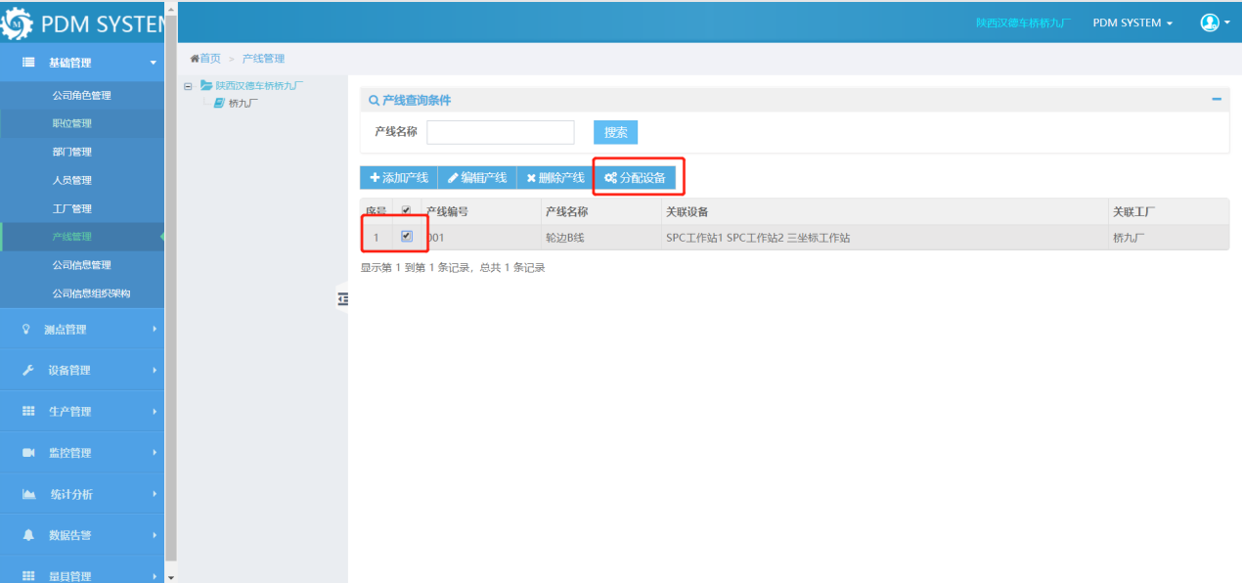

3.点击添加设备，在弹出框中将所用到的设备选上，点击确定。

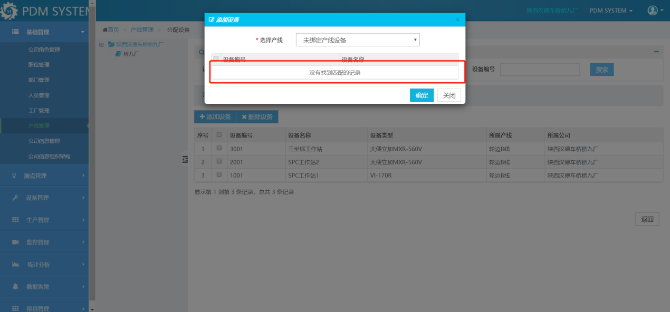

## 测点管理

### 网关验证

网管验证功能是用来对应工作站的，一个工作站对应一个网关

操作步骤

1. 点击网关验证，输入MAC地址和验证码，点击确定。注：此MAC地址和验证码需平台管理员提供。

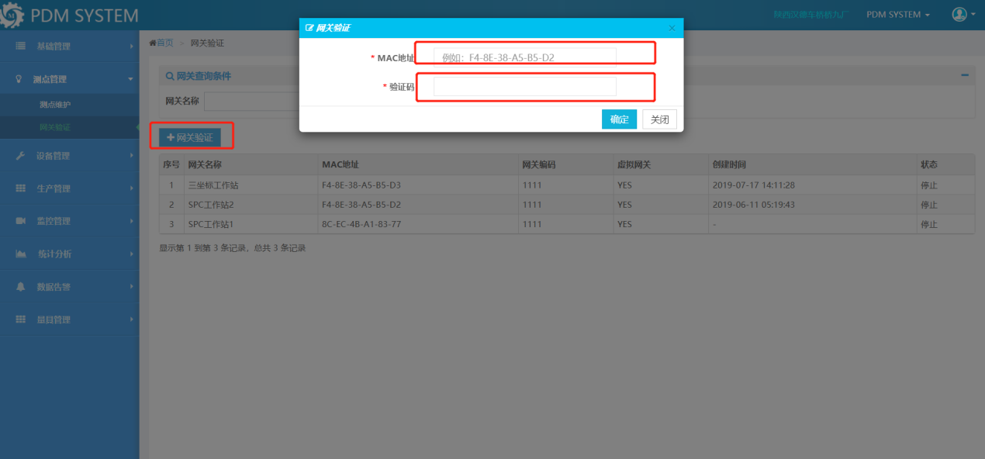

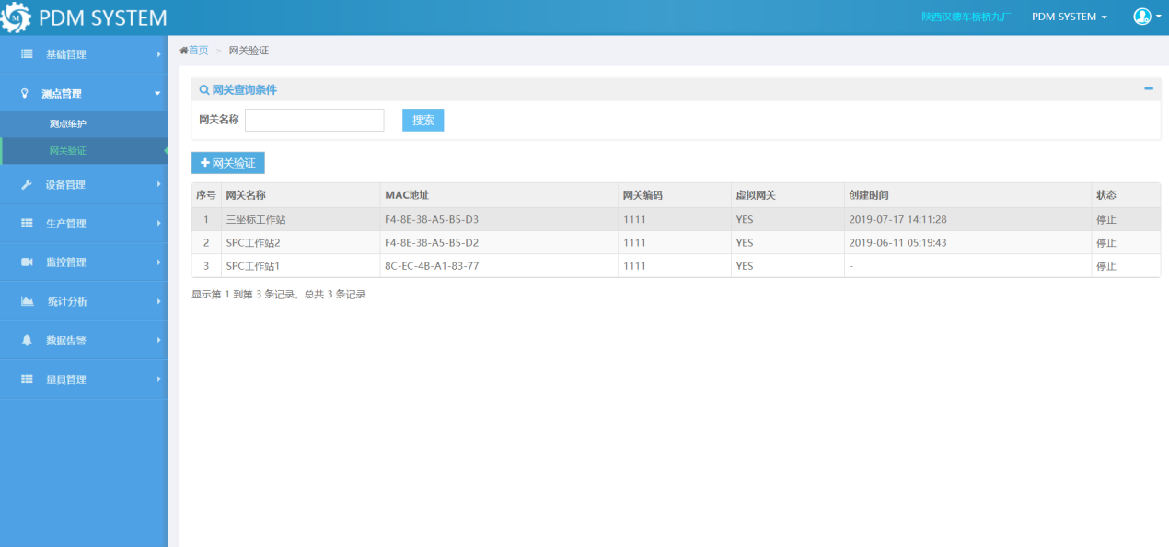

### 测点维护

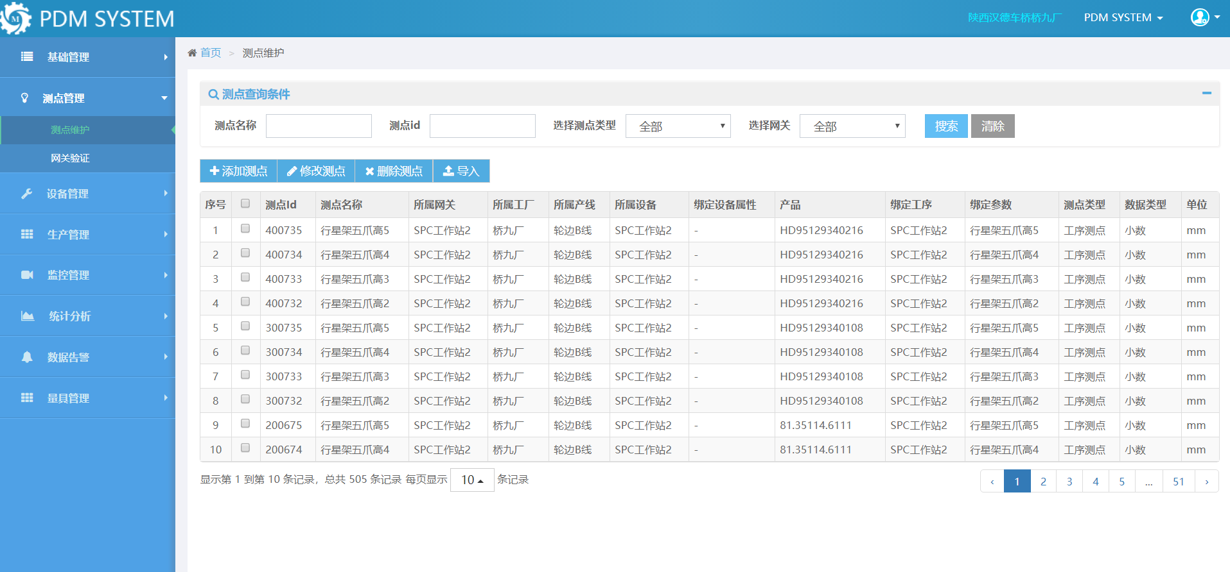

操作步骤

1.点击添加测点，选择网关，输入测点ID，测点名称，选择测点类型，选择数据类型，选择数据的单位，点击确定。

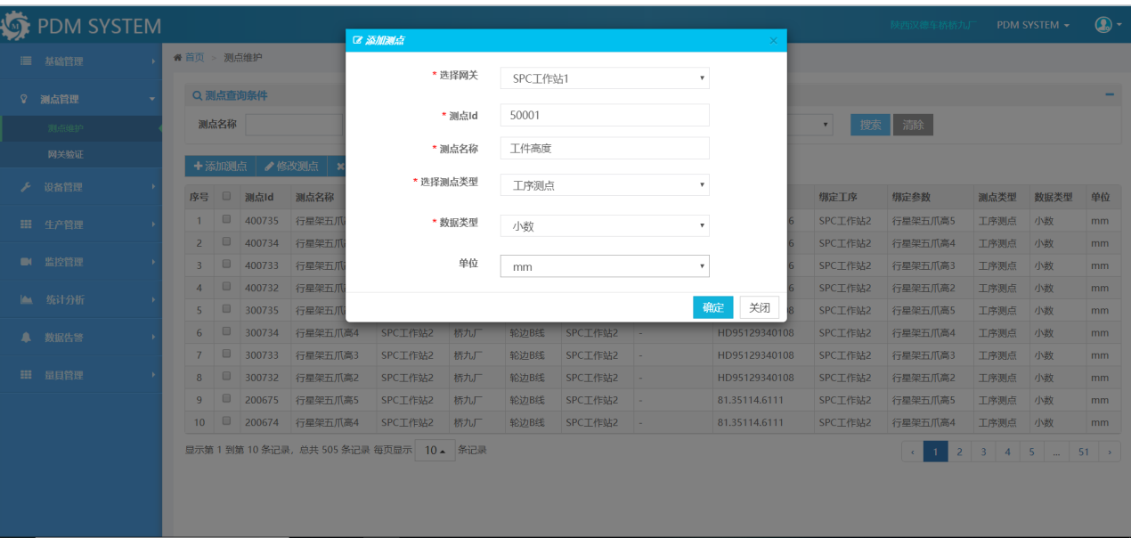

## 设备管理

### 设备类型管理

操作步骤

1.点击添加设备类型，输入设备类型名称，选择设备图片，点击确定。

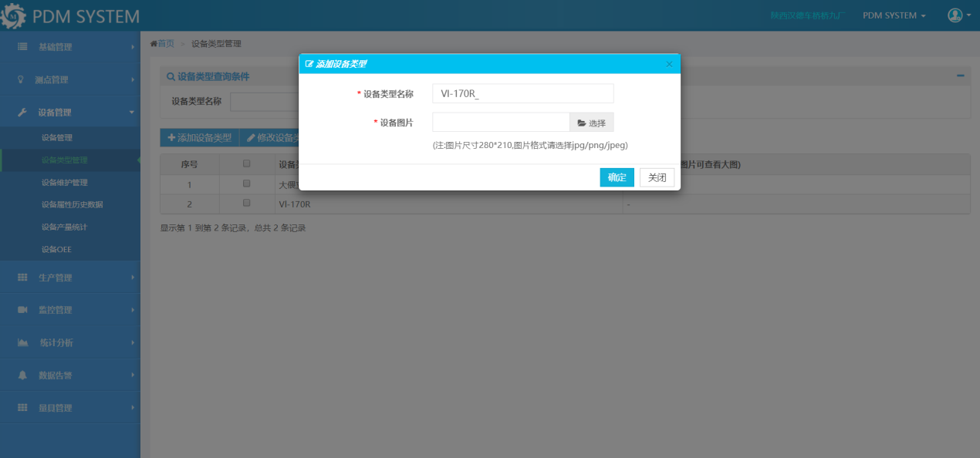

### 设备管理

操作步骤

1.点击添加设备，输入设备编号，设备名称，选择设备类型，选择出厂日期。

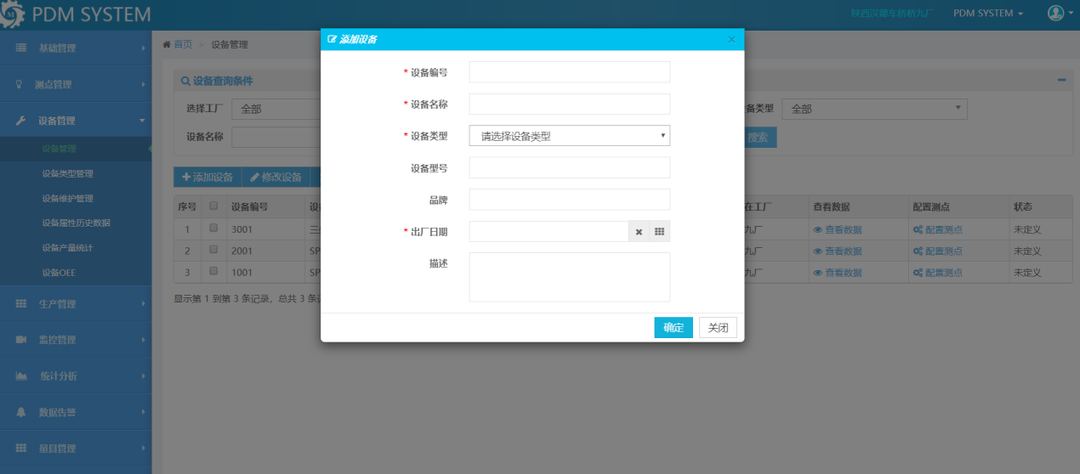

2.配置测点，选中设备后，点击配置测点

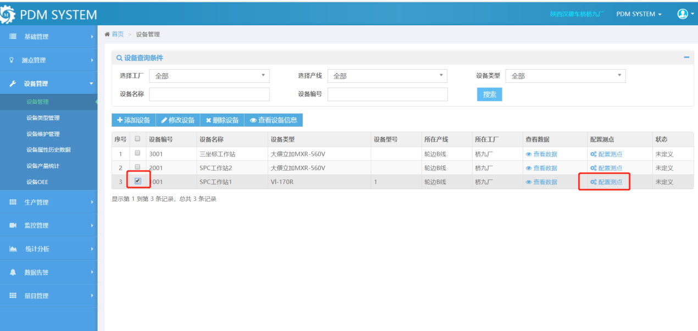

3.点击产品工序测点

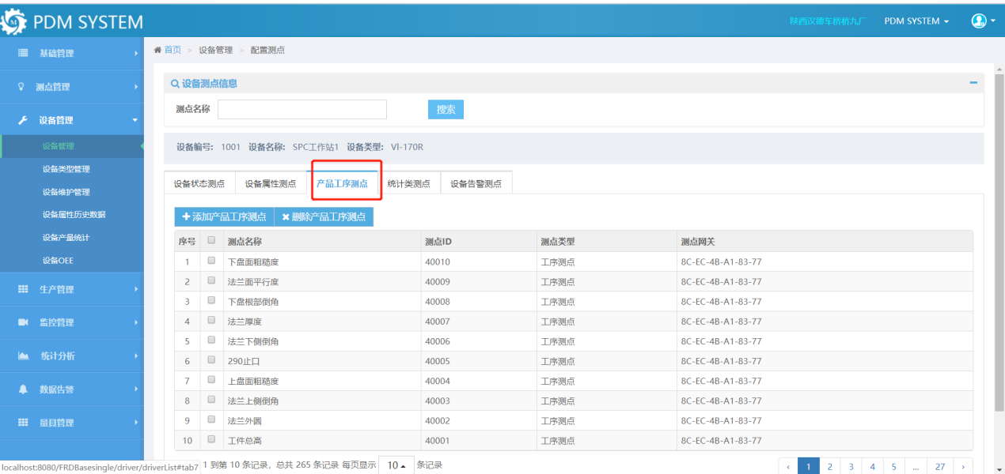

4.点击添加产品工序测点，选择对应网关下测点绑定，测点可多选保存。

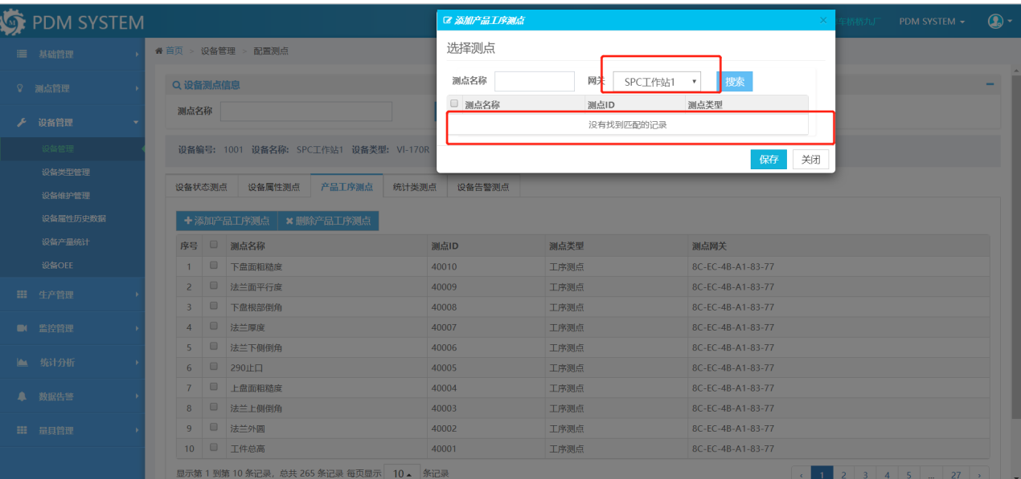

## 生产管理

### 产品管理

操作步骤

1.点击添加产品，输入产品名称和产品型号，点击确定。

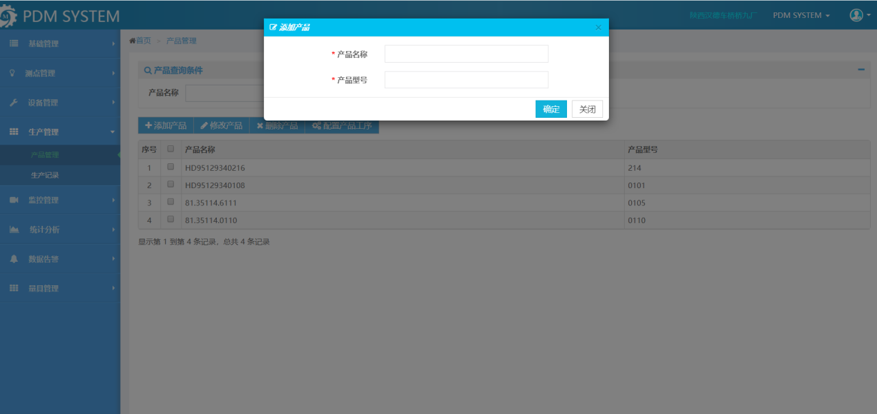

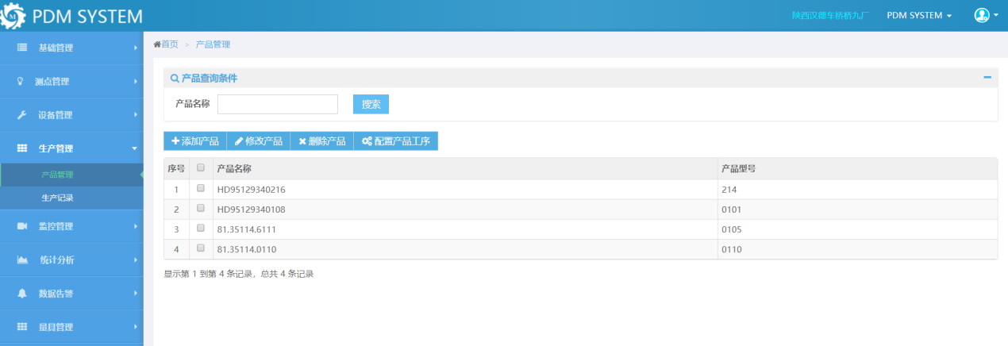

2.选择产品，点击配置产品工序。

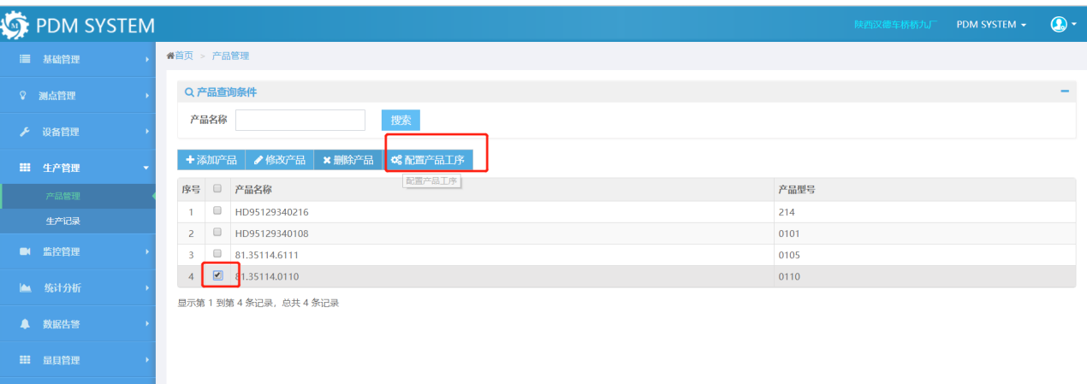

3.一个工作为1个工序，选择工序，点击配置工序属性。

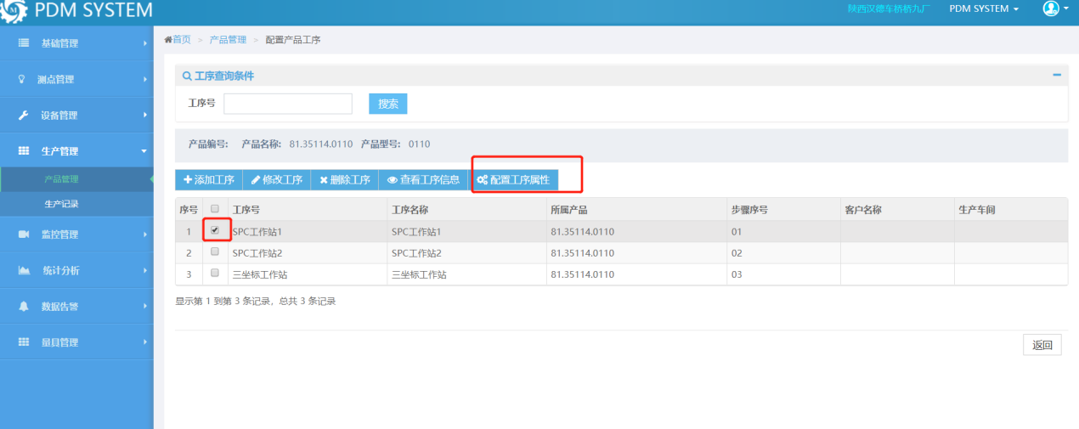

4.点击添加工序属性，输入名称，测量方法，上公差，下公差，标准值，点击确定。

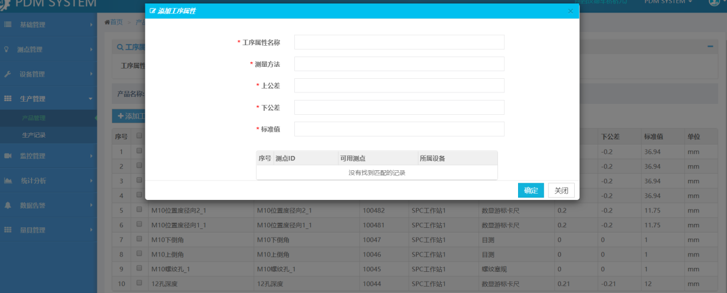

5.工序属性和测点绑定。选择工序属性，点击配置测点，选择设备名称，选择测点ID。

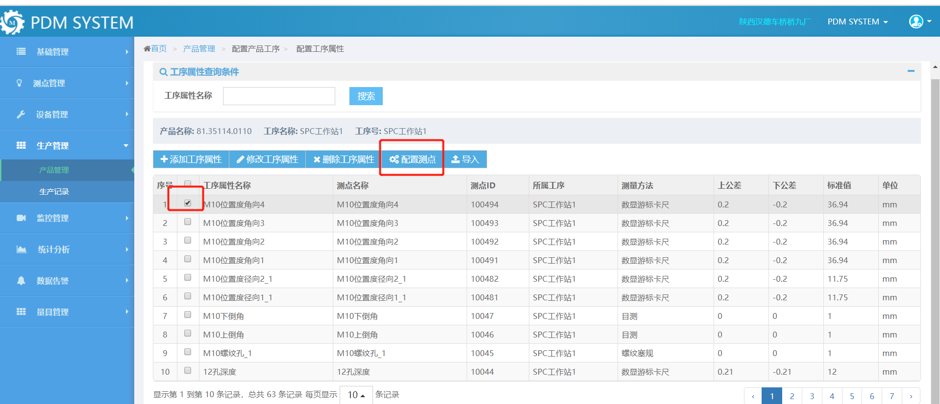

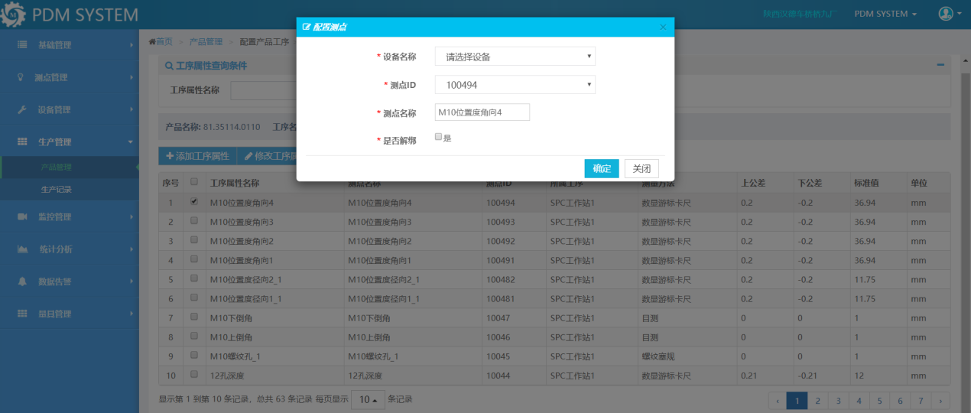

### 生产记录

操作步骤

1.选择产线，产品名称，批次号，工序号，点击搜索。

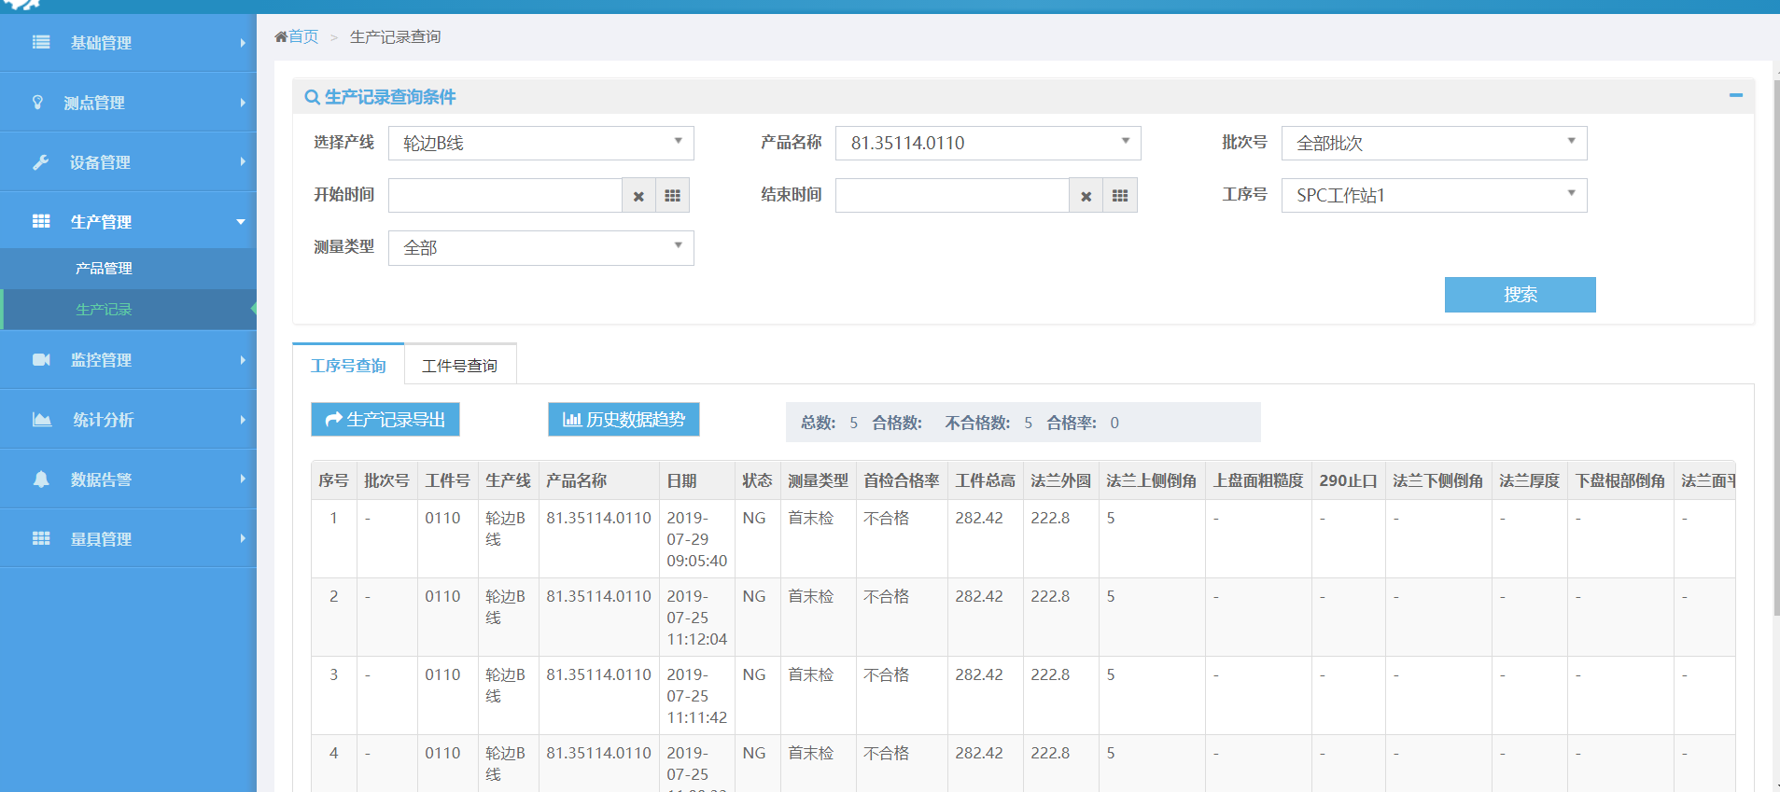

## 监控管理

### 监控设计

#### 修改画布背景

操作步骤

1.点击画布空白处

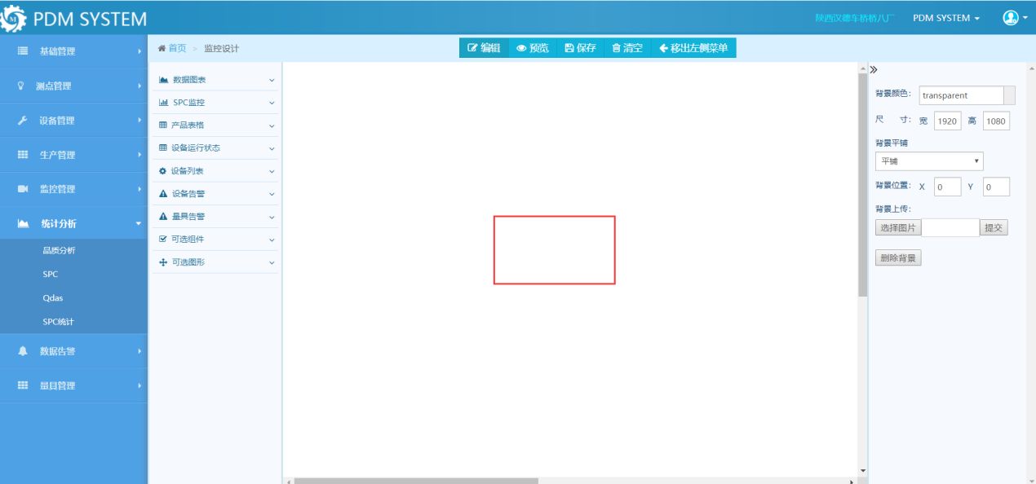

2.点击选择图片，选中图片后点击提交

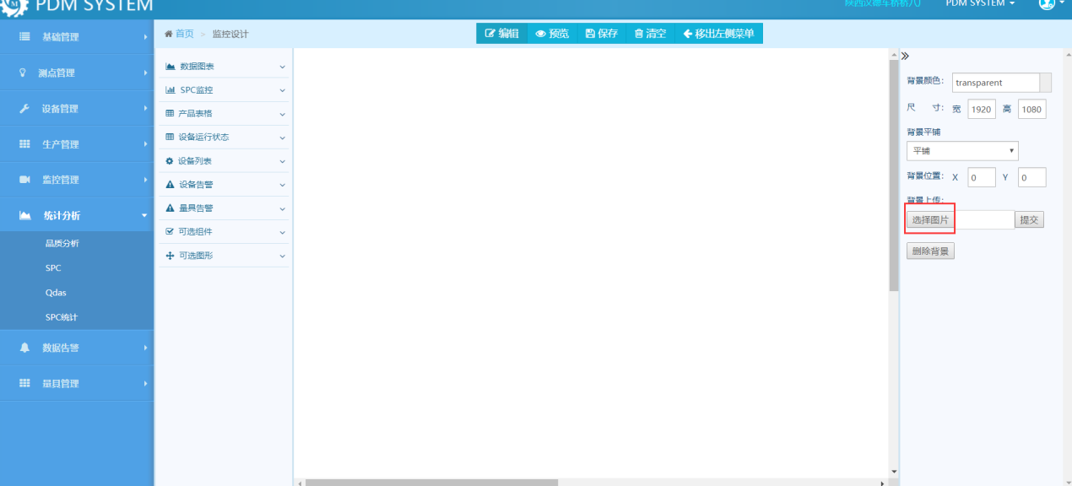

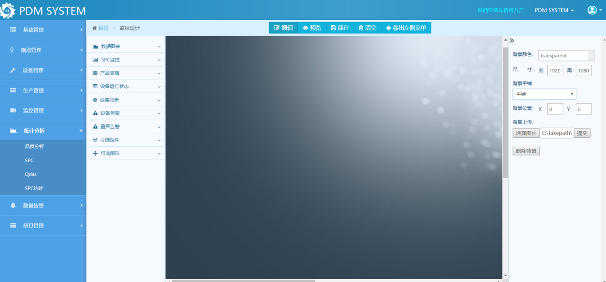

#### 添加文字

操作步骤

1.点击可选组件中文本，拖动至中间画布

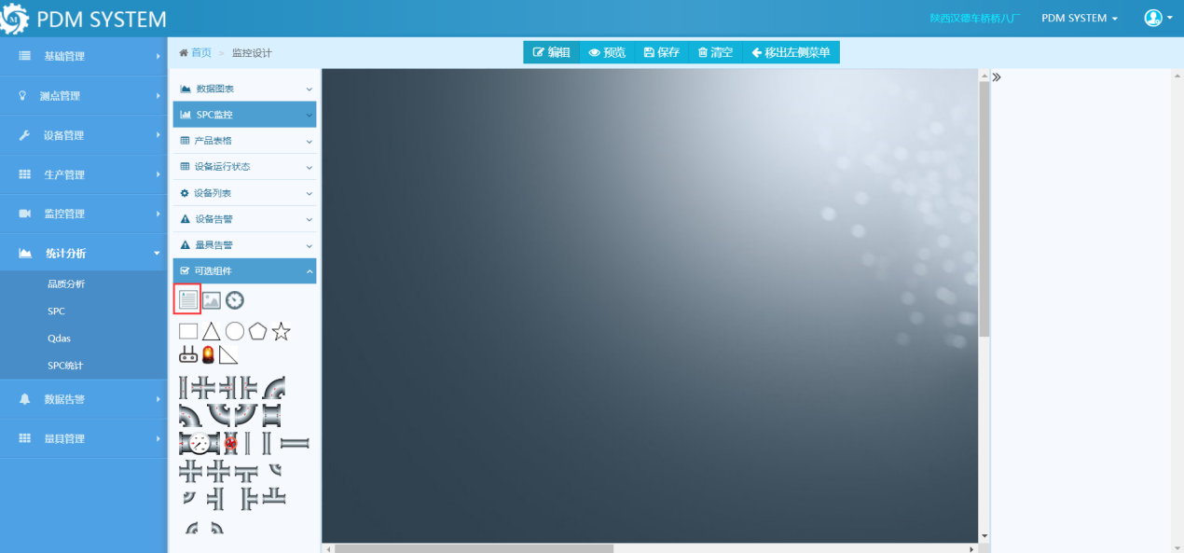

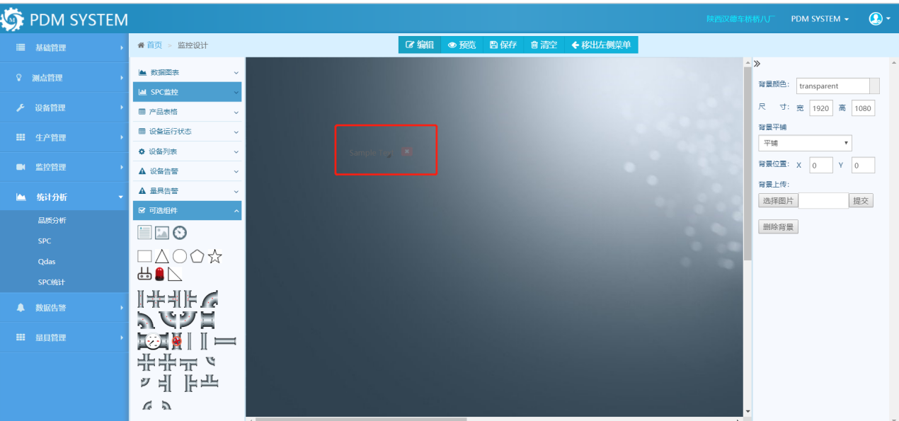

2.选中画布中文本，右侧菜单栏可修改文本颜色，文字等。

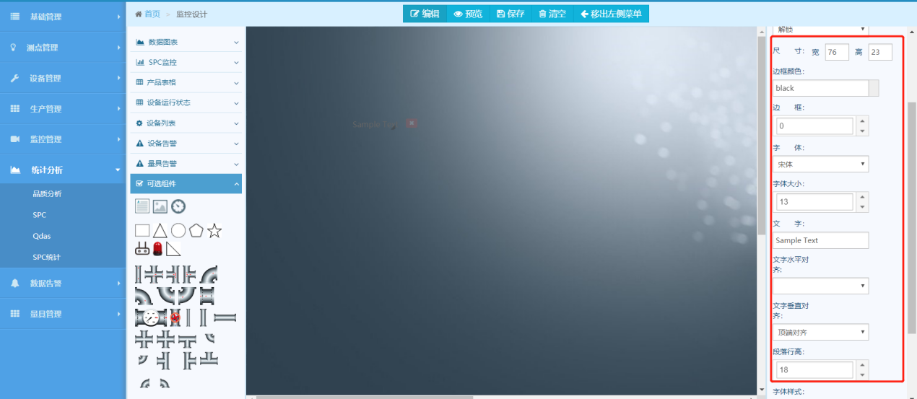

#### 工序属性监控

操作步骤

1.展开数据图表，拖动第二个图标至中间画布

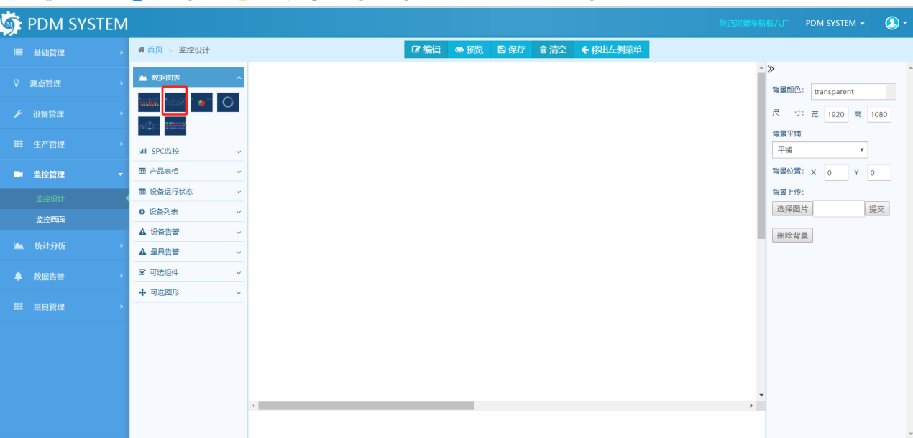

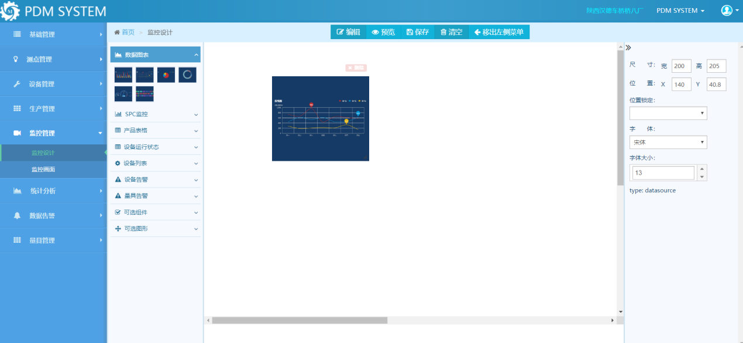

1. 右键点击绑定数据

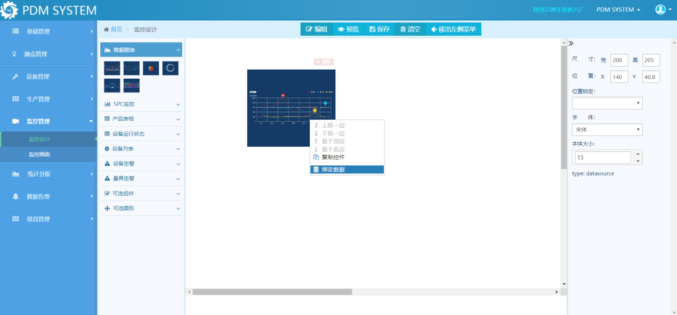

3.绑定工序参数，点击确定。

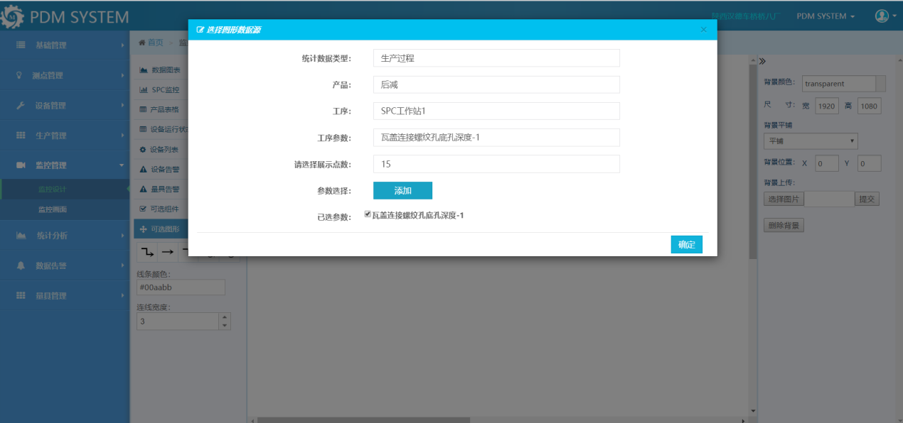

4.点击右下角三角可改变折线图大小

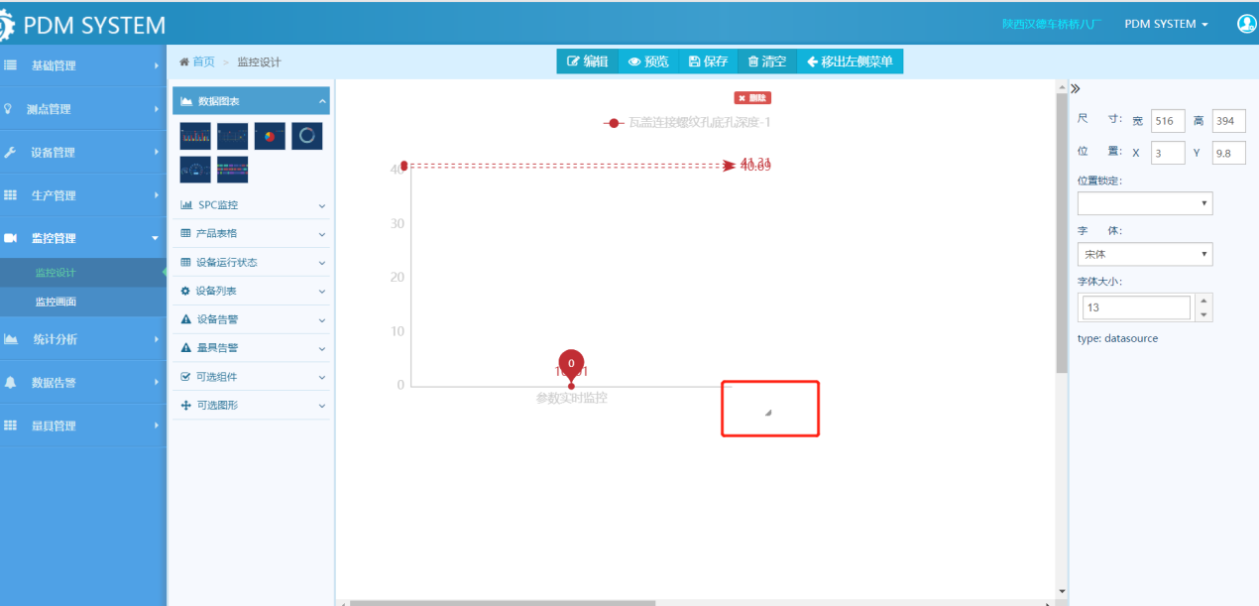

5.点击保存，输入监控名称

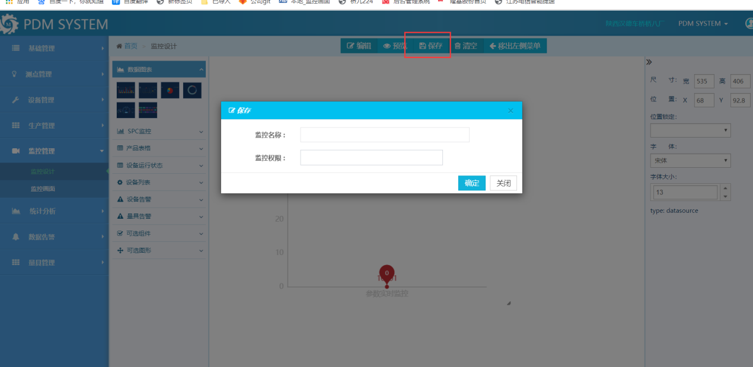

6.点击监控画面，选择监控页面，点击开始监控

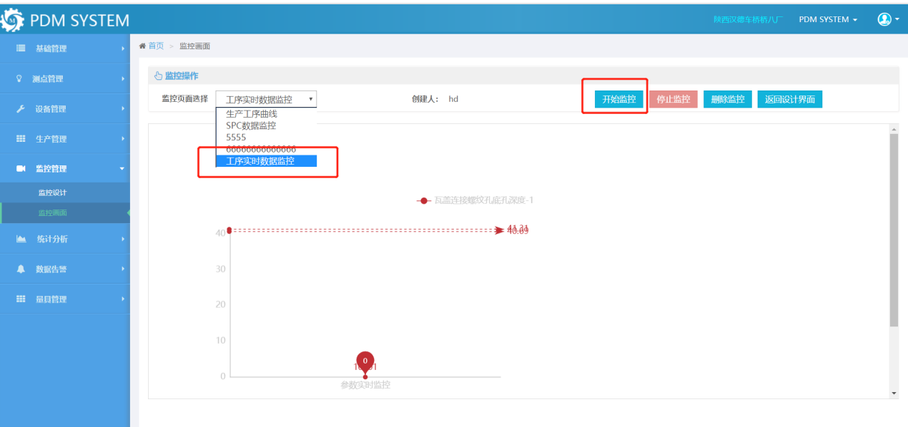

#### SPC监控

操作步骤

1.点击SPC监控拖动至右侧画布区域。

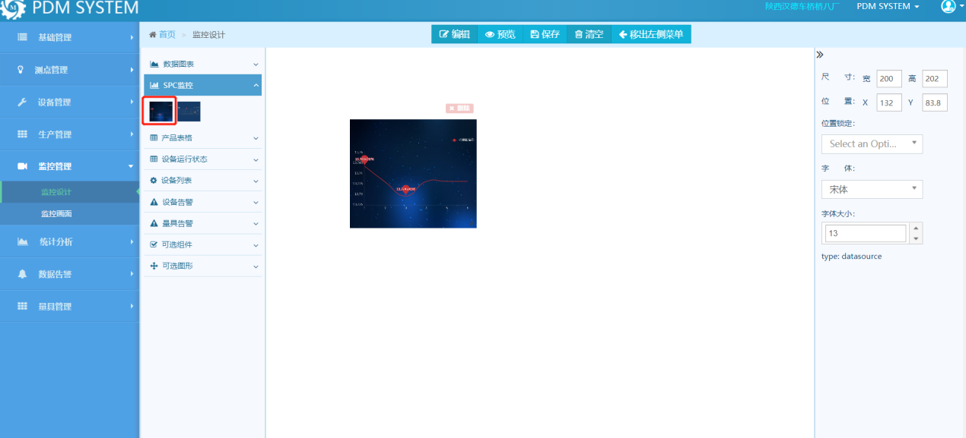

2.右键绑定数据，

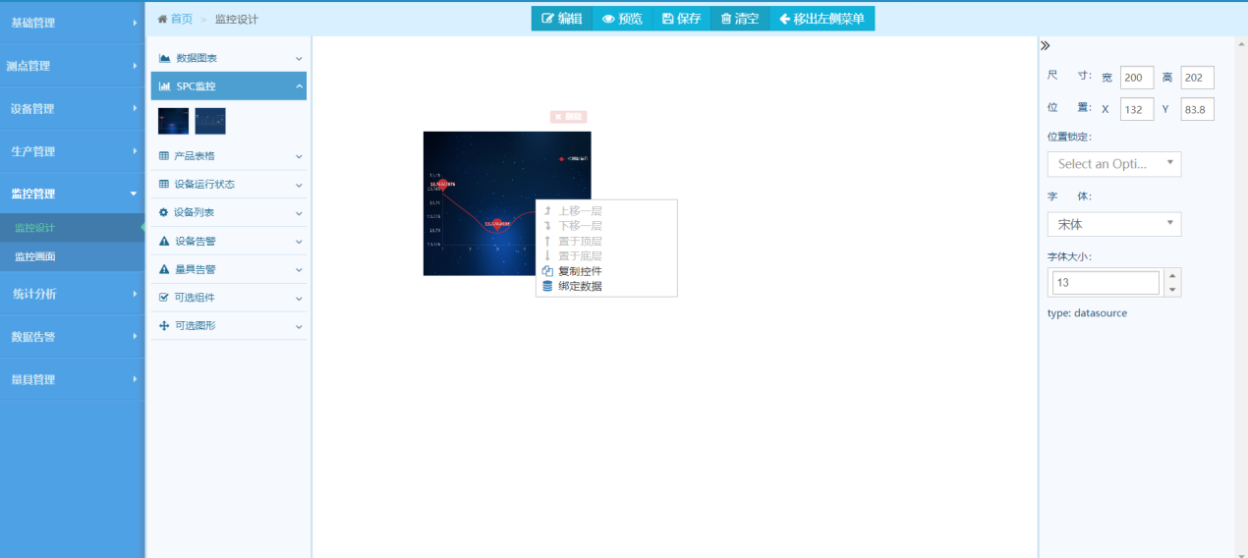

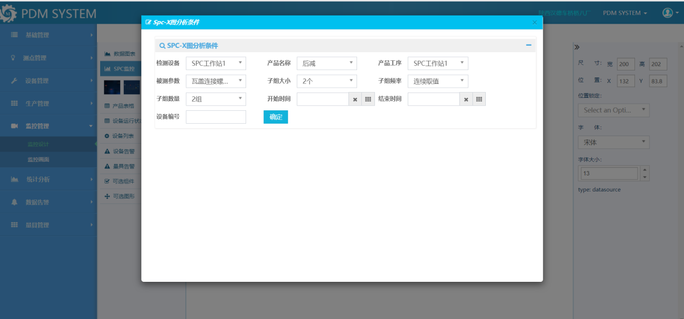

#### 量具告警

操作步骤

1．点击量具告警，拖动至右侧画布

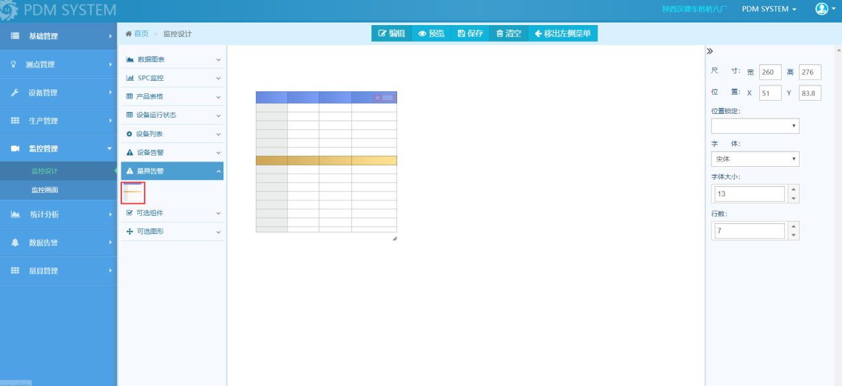

2.右键绑定数据，选择全部产品和全部工序，点击确定。

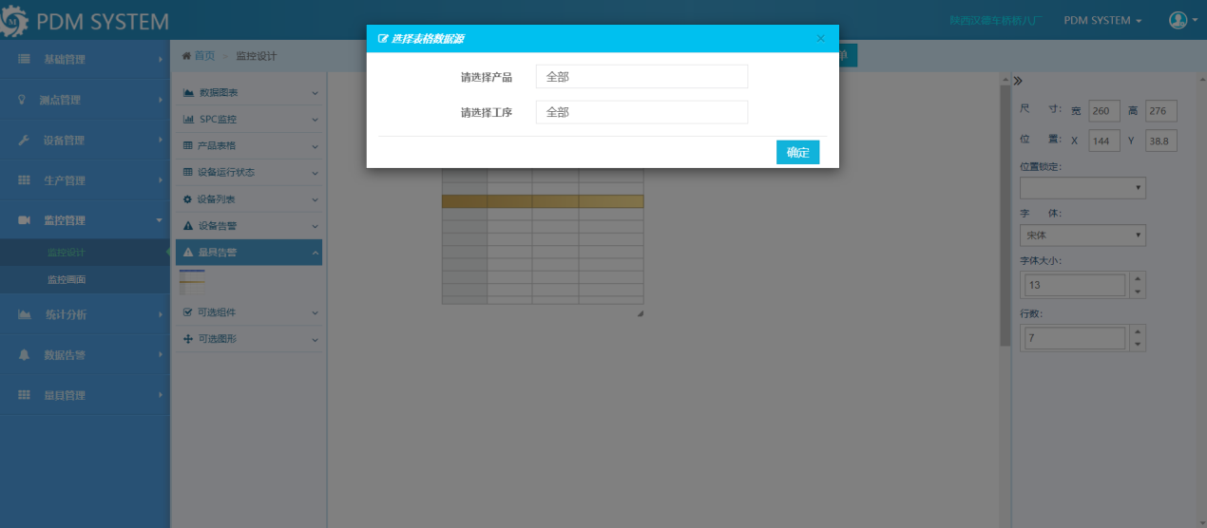

### 监控画面

#### 开始监控

操作步骤

1.选择监控画面，点击开始监控

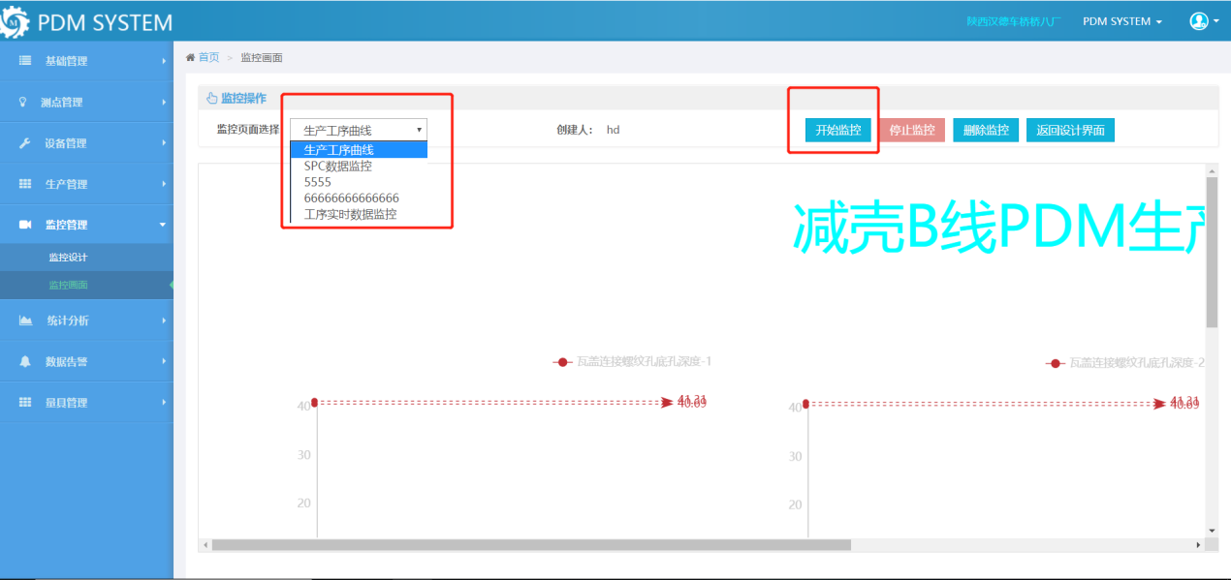

## 统计分析

### 品质分析

操作步骤

1.选择各查询条件，测量范围选择时间段

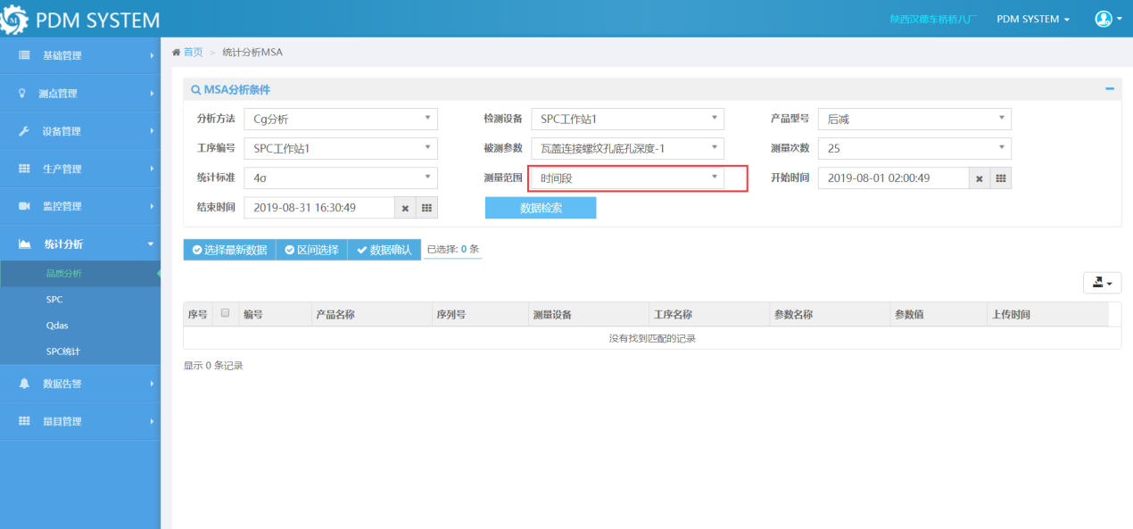

2.数据检索后点击选择最新数据，然后再点击数据确认。

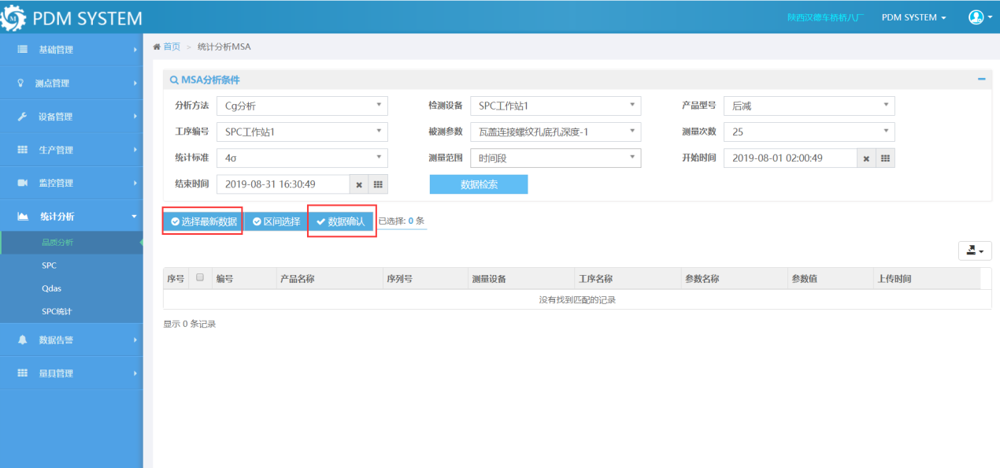

### Spc

操作步骤

1.查询条件选择完毕后点击数据检索，然后点击确据确认。

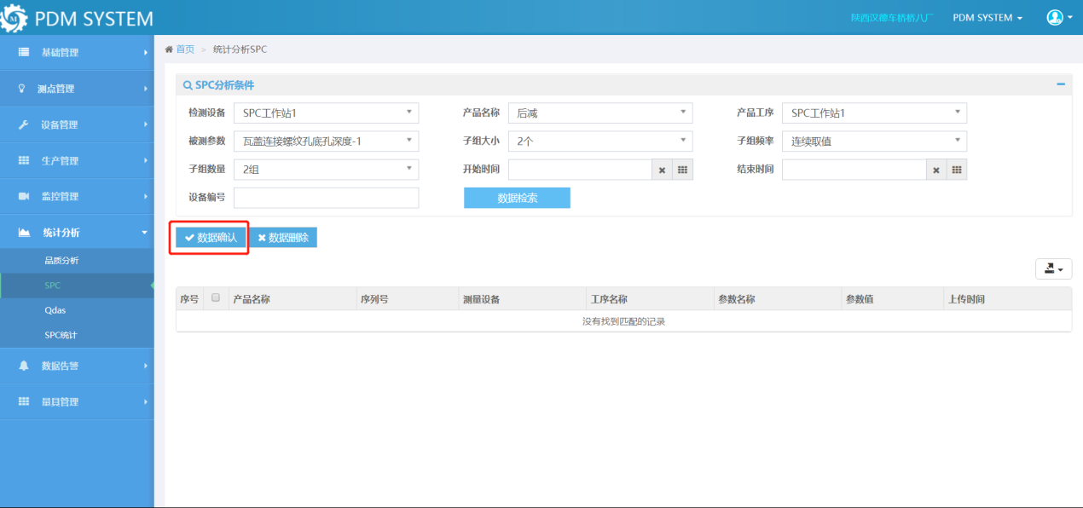

### Qdas

Qdas导出

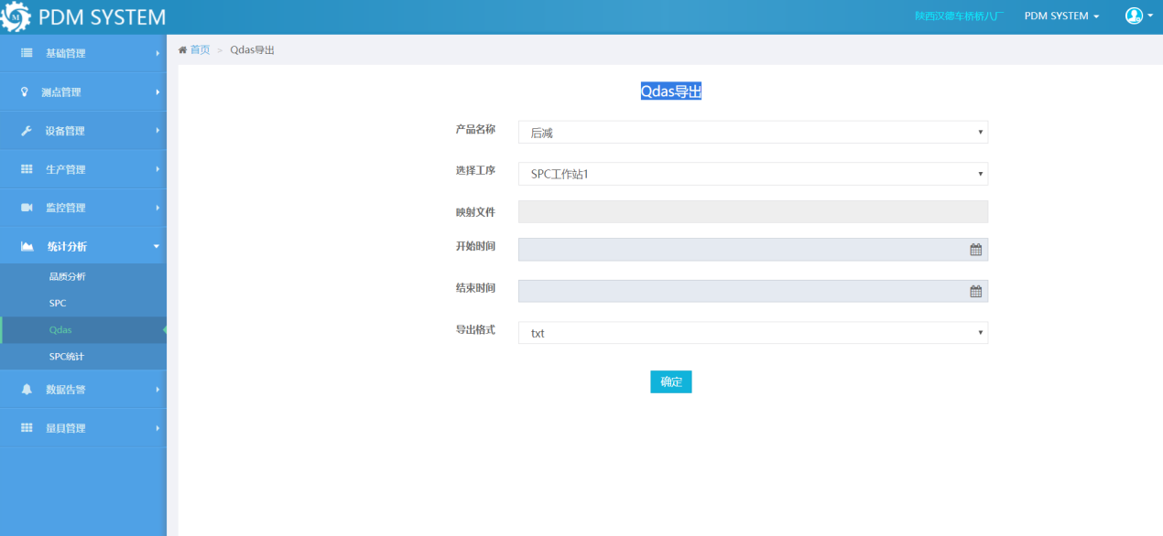

### Spc统计

查询被测参数历史cp,cpk,pp,ppk值。

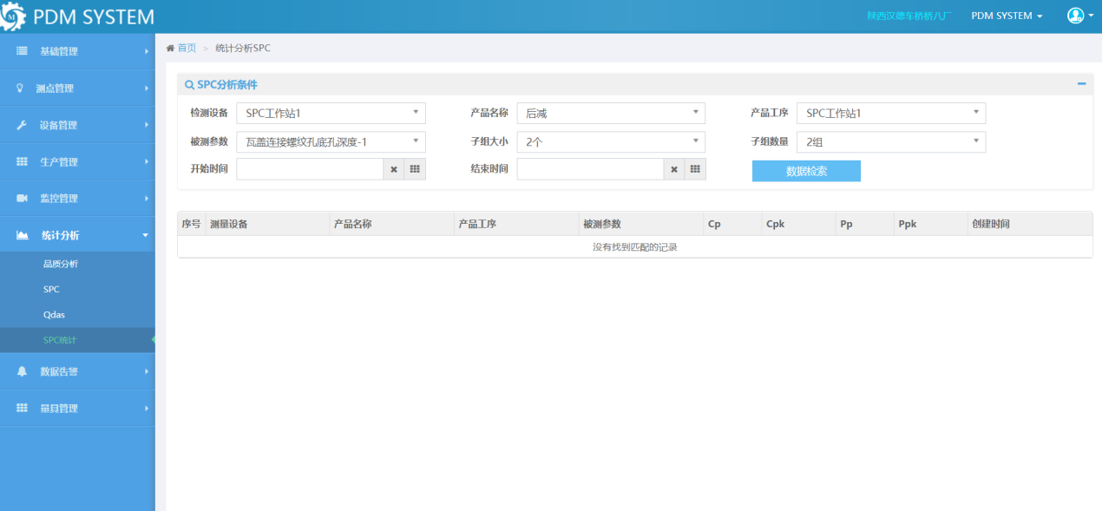

## 量具管理

### 量具管理

查询各量具信息预警小时数，可用天数。

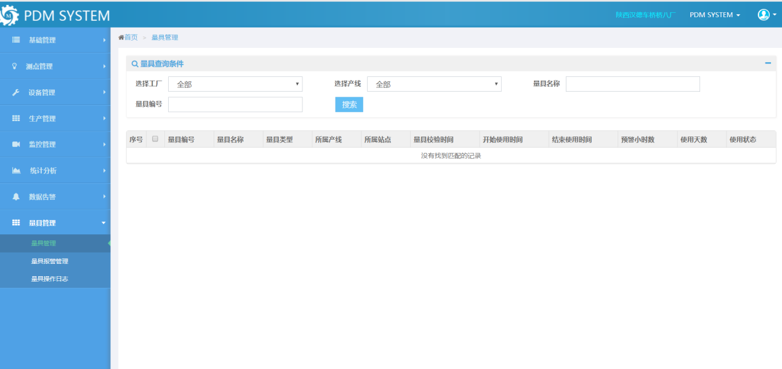

### 量具报警管理

用来记录报警量具状态，报警事件，超出报警时长等。

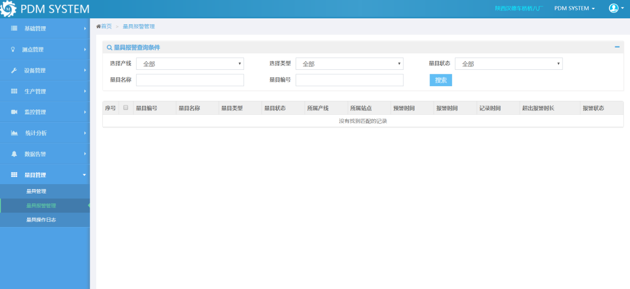

### 量具操作日志

